沈阳昌兴复材航空科技有限责任公司
制 度 文 件
文件名称 |  |  | 新闻宣传管理程序 |  |  |  |  |  | 文件编号 |  |  | GLTX-XZ-14
 |  |  |  |  |  |  |  |  | 版次 |  |  | A
 |  |  |  |  |  |  |  |  | 文件类别 |  |  | 管理规定
发文部门 |  |  | 行政人事部 |  |  | 共3页 |  |  | 实施日期 |  |  | 2025-10-11
更 改 记 录
序号 |  |  |  | 更改单编号 |  |  | 更改者签字 |  |  |  | 更改日期
分发路线
部门 | 经营  发展部 |  | 行政  人事部 |  | 工程  技术部 | 财务部 |  | 质量  安环部 |  | 项目  管理部 | 物资  保障部 |  | 复材车间
份数 | 1 |  | 1 |  | 1 | 1 |  | 1 |  | 1 | 1 |  | 1
部门
份数
编制 |  |  |  |  | 校对 |  |  |  |  | 审核
标准化 |  |  |  |  | 批准 |  |  |  |  | 归档
会签

1目的
为规范公司新闻宣传工作，确保公司微信公众号发布内容的准确性、时效性、合规性，同意公司对外形象，防范舆情与泄密风险，高效有序地整合内外部稿件、媒体资源。
2适用范围
适用于在公司微信公众号上发布的稿件（包括文字、图片、视频等多媒体形式）的策划、征集、撰写、审核、编辑、发布全过程。
3术语和定义
术语 | 定义
作者 | 指提供原创稿件或稿件线索的员工
敏感信息 | 指公司未公开的战略、财务、技术、专利等对公司造成不利影响的信息
4职责
部门/负责人 | 定义
作者 | 提供高质量、真实准确的原创稿件或素材；已完成部门内部初审自查并确保稿件内容不涉及公司敏感信息。
行政人事部 | 负责微信公众号的日常运营工作。
5规定
5.1内容导向：所有内容必须符合国家法律法规、公司价值观和文化导向，维护公司品牌形象；
5.2保密原则：严禁在稿件中泄露任何公司保密信息，严禁侵犯第三方知识产权；
5.3原创原则：稿件鼓励原创，必须保证内容事实准确，避免使用模糊、带无关水印的素材；
5.4时效性规定：重大新闻、活动报道等具有时效性的稿件，须提前规划，在流程中各环节预留充足时间，确保及时发布。
5.5发稿奖励：对提供稿件的员工以每个文字0.1元、每张图片0.5元标准核对奖励，每篇报道30元封顶，每季度统一核算发放。
6流程
6.1审批流程：作者拟稿-部门负责人-行政人事部-行政副总-发布
6.2流程图：
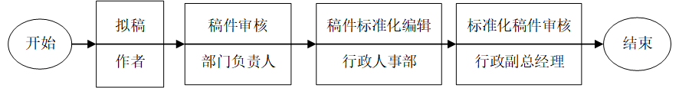

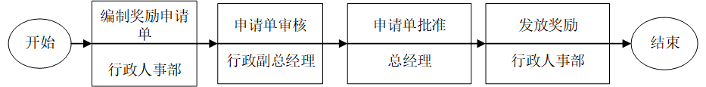
7规定表格
GLTX-XZ-14-01-A新闻报道奖励申请单
8控制记录
本制度所涉及表单由程序文件相关部门和经营发展部各保存一份，保存期限为长期。
GLTX-XZ-14-01-A新闻报道奖励申请单
序号 | 姓名 | 发放金额 | 核对月份 | 备注

